„Verbunden Sein“
2.11.2025 im Forum der VHS Köln im Museum am Neumarkt

Bereits zum 6. Mal hatte der Unergründlich e.V. - diesmal gemeinsam mit der Deutschen Gesellschaft für Spiritual Care und existenzielle Begleitung - zu einer großen Veranstaltung in das Kölner VHS-Forum eingeladen. 80 Teilnehmer:innen machten sich auf die Suche nach der Bedeutung der spirituellen Dimension des VERBUNDEN SEINS im individuellen und gesellschaftlichen Erleben.
Bereits in der Vorbereitung der Veranstaltung wurde das Thema „Verbunden Sein“ gelebt. Gemeinsam erfolgte die Vorbereitung und Gestaltung der verschiedenen Räume für die Arbeit in Kleingruppen, bevor wir uns auf den Weg ins Forum machten, um Herrn Professor Giovanni Maio zu begrüßen.
Um 11:00 Uhr eröffnete Moderatorin Anke Bruns den Thementag „Verbunden Sein“. Mit der von ihr gekannten Offenheit und Leichtigkeit bezog sie die interessierten Gäste vom Start weg in das Thema mit ein, indem die Gäste den Anlass ihres Kommens nennen konnten. Auch an dieser Stelle bereits – gelebte Verbindung.
In seiner knapp einstündigen frei gehaltenen Rede schilderte Professor Dr. Giovanni Maio vom Institut für Medizinethik der Universität Freiburg Zusammenhänge gesellschaftlicher Entwicklungen zu immer mehr Individualität im Kontrast zu den gleichzeitig erstarkenden Bedürfnissen der meisten Menschen nach mehr sozialer Verbundenheit.
Er legte dar, dass uns als Menschen die Erfahrung der Einsamkeit verbindet, und dass dieses Grundgefühl selbst bei großer Nähe, z.B. in einer Partnerschaft, evident bleibt. Was dagegen helfen könne, seien Gespräche, insbesondere das wirkliche gegenseitige Zuhören. Auf diese Weise könne ein Gespräch einem einsamen Menschen den Tag retten. Auch das Gefühl, Teil von etwas Größerem zu sein, könne das Leiden an der Einsamkeit etwas mildern.
Der Mensch stehe in einem ständigen Spannungsfeld zwischen In-Verbindung-Sein mit anderen und dem Ich-Sein, doch nur in der Gemeinschaft könnten wir unser Ureigenes zum Ausdruck bringen.
Komme der Mensch in eine Krise, spüre er die Brüchigkeit des Lebens und eine überwältigende Haltlosigkeit, denn dann komme die Angst vor der eigenen Nichtigkeit zum Tragen. Wenn wir uns nicht mehr über unsere Arbeit, Beziehungen, Taten und Zukunftspläne definieren könnten, drohe ein enormer Verlust an Identitätsgefühl. So auf uns selbst zurückgeworfen werde uns allen deutlich, dass auch dieser Schmerz selbst nicht wirklich teilbar ist.
Trotz oder gerade wegen dieser Schlüsse verbreitete Herr Maio mit seinen Worten eine ansteckende Wärme, denn es wurde spürbar, dass jeder Mensch sowohl selbstwirksam als auch gesellschaftlich wirksam dazu beitragen kann, mit der Bereitschaft zum Zuhören die Welt ein Stück menschlicher zu machen. Wenn wir an jedem Ort und genau jetzt damit beginnen, ist es möglich, dass diese Haltung auch Einzug in unseren unpersönlichen, auf Effizienz und Kostenersparnis basierenden Alltag hält.
Nach dem Vortrag hatten die Gäste Gelegenheit, Fragen an Herrn Maio zu stellen, bevor es ins Nachbargebäude der VHS Köln zur Fortsetzung der Begegnung mit dem Thema Verbundenheit in Kleingruppen ging.
Angeboten wurden dort verschiedene Erfahrungsräume zum persönlicheren Austausch hinsichtlich spiritueller Erfahrungen von Verbundenheit: Meditation, Biodanza, Gruppen des Verbundenseins in der Trauer, in der Einsamkeit und im kreativen Schreiben und eine Gruppen zum Thema des Vortrags.
In der abschließenden Podiumsdiskussion mit den Vorständen der Veranstalter zum Thema „Verbunden Sein“, erneut moderiert von Anke Bruns, tauschten sich die Teilnehmenden mit dem Publikum über ihre Alltagserfahrungen von Verbundensein aus und suchten nach Möglichkeiten, die Verbundenheit von Menschen bewusst zu fördern und erlebbar zu machen.

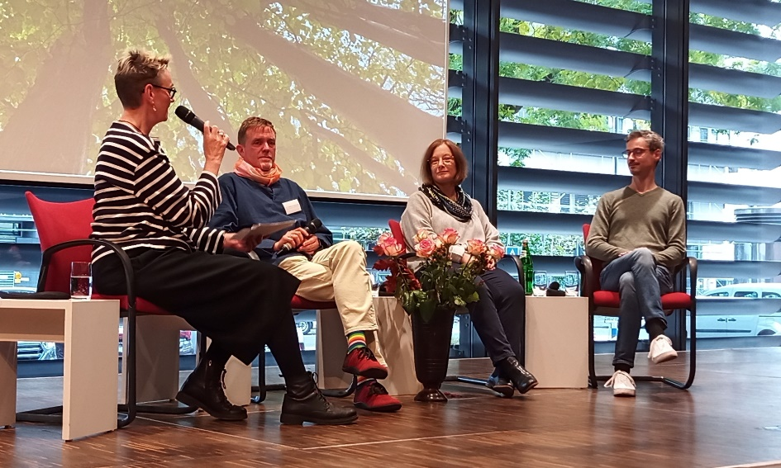
Um zum Ende unseren Traum noch einmal deutlich zu machen, dass in Zukunft in unserer Gesellschaft wieder mehr Verbundenheit und Zugehörigkeitsgefühl entstehen mag, beschlossen wir den Tag mit dem gemeinsamen Lied „Wenn einer alleine träumt…“
Insgesamt war es auch dieses Jahr wieder ein sehr lebendiger und beseelter 2. November, an dem wir auf viele interessierte Besucher trafen, und unserem Traum ein kleines Stück näher gekommen sind.

Peter Lanzendörfer, Ingeri Gay, Christoph Schmidt

